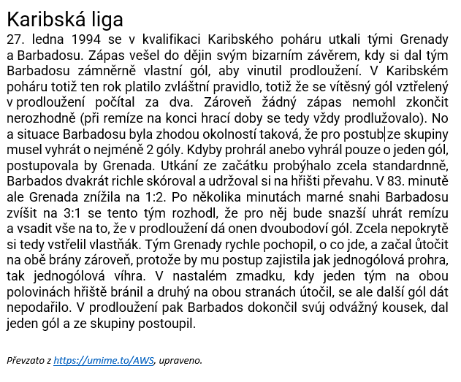

*i/y – přídavná jména, podstatná jména, shoda podmětu s přísudkem, vyjmenovaná slova, tvrdý měkký konsonant*

*s/z*

*ú/ů*

*mě/mně*

*konsonantické páry p/b, d/t…*

*n/nn*